**Perhatikan diagram garis di bawah ini untuk mengisi soal nomer 1 – 4**  
Berikut ini adalah diagram yang menunjukkan produksi padi dari desa Suka makmur dari tahun ke tahun.  
[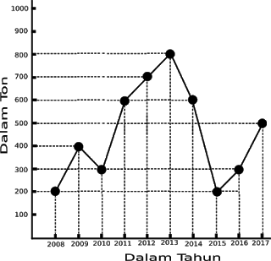](https://2.bp.blogspot.com/-Irww_Vdb7RA/WfIIE374OSI/AAAAAAAACa4/O4IqmMjTlNADBvip6MlWD_XFX4gnDc73ACLcBGAs/s1600/Diagram%2Bgaris%2B1.png)

[Ads by **optAd360**](https://www.optad360.com/en/?utm_medium=AdsInfo&utm_source=bimbelbrilian.com)

14. Jumlah produksi padi tertinggi terjadi pada tahun ….  
a. 2008   
b. 209   
c. 2011   
d. 2013

15. Pada tahun 2012 desa makmur mampu menghasilkan padi sebesar ….  
a. 600 ton   
b. 700 ton   
c. 800 ton   
d. 650 ton

16. Kenaikan produksi padi tertinggi terjadi pada tahun ….  
a. 2011   
b. 2012   
c. 2010   
d. 2009

18. Jumlah produksi padi dari tahun 2011 sampai tahun 2014 adalah ….  
a. 2.700 ton   
b. 2.600 ton   
c. 2.800 ton   
d. 2.900 ton

**Perhatikan diagram batang di bawah ini untuk mengisi soal nomer 5 – 7**

[Ads by **optAd360**](https://www.optad360.com/en/?utm_medium=AdsInfo&utm_source=bimbelbrilian.com)

Berikut ini adalah diagram yang menunjukkan jumlah sepeda motor yang telah dijual oleh PT. Motor Makmur Sentosa :  
[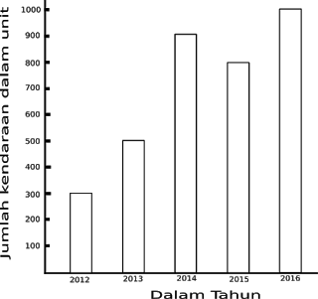](https://2.bp.blogspot.com/-DVot3h7Lt_s/WfIIGIE0XoI/AAAAAAAACa8/wggo8oiPQ_ECFT61wDj1ZlqGCLvb9QrcACLcBGAs/s1600/Diagram%2BBatang.png)

19. Jumlah penjulan terbanyak terjadi pada tahun ….  
a. 2012   
b. 2014   
c. 2015   
d. 2016

20. Jumlah kenaikan penjulan tertinggi terjadi pada tahun ….  
a. 2016   
b. 2015   
c. 2014   
d. 2013

21. Jumlah sepeda motor yang telah terjual selama tahu 2013 sampai tahun 2016 adalah sebanyak ….

[Ads by **optAd360**](https://www.optad360.com/en/?utm_medium=AdsInfo&utm_source=bimbelbrilian.com)

a. 3.100 unit   
b. 3.200 unit   
c. 3.500 unit   
d. 3.600 unit

**Perhatikan diagram lingkaran di bawah ini untuk mengisi soal nomer 8 – 10**  
Berikut ini adalah diagram yang menunjukkan jumlah panen yang dihasilkan oleh Desa Sukarukun pada tahun 2017 dengan total hasil panen mencapai 400 ton.  
[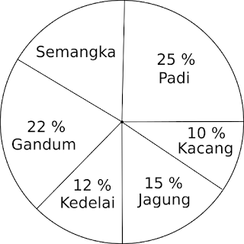](https://4.bp.blogspot.com/-vauY8UADWCU/WfIIEEb8COI/AAAAAAAACbE/8utrlz_5kCMrExifYR6ZJJrUVw3Fe3BRgCLcBGAs/s1600/Diagram%2BLingkaran.png)

23. Jumlah panen terbanyak adalah ….  
a. Kedelai

[Ads by **optAd360**](https://www.optad360.com/en/?utm_medium=AdsInfo&utm_source=bimbelbrilian.com)

b. Padi   
c. Semangka   
d. Jagung

24. Jumlah panen jagung adalah sebanyak ….  
a. 15 ton   
b. 30 ton   
c. 45 ton   
d. 60 ton

25. Jumlah panen semangka adalah ….  
a. 60 ton   
b. 70 ton   
c. 17 ton   
d. 68 ton

16. a. 2011   
17. c. 400 ton   
18. a. 2.700 ton   
19. d. 2016  
20. c. 2014  
21. b. 3.200 unit  
22. d. Penjualan pada tahun 2015 turun 100 unit  
23. b. Padi   
24. d. 60 ton  
25. d. 68 ton